ACTIVIDADES PARA MEJORAR LA COMPRENSIÓN DEL TEMA.

- Escoge el término que mejor completa cada información:
- El (sistema solar, universo) es todo aquello que existe: galaxias, constelaciones, planetas.
- El sol es una gran masa de (líquidos. Gases, metales) incandescentes que mantienen a los planetas girando a su alrededor.
- Los (meteoritos, satélites, planetas) son grandes cuerpos celestes que siguen órbitas (elípticas, circulares) alrededor de un centro común.
- El planeta (Júpiter, Saturno, Urano) es el más grande del sistema solar.

- Relaciona cada teoría del origen del universo con los planteamientos que sustentan.

- Teoría del universo pulsante.

- Teoría del universo estacionario

- Teoría del Big Bang o la gran explosión.
Plantea que todo el universo, incluyendo la materia, la energía, el espacio y el tiempo, estaban concentrados en un punto que contenía tanta materia y energía que explotó, lanzando su contenido en todas las direcciones y a gran velocidad.

Plantea que el universo se encuentra en constante movimiento y cambio. Que el universo se expande y se contrae en ciclos de millones de años.
Plantea que el universo no tiene principio ni fin y que este no comenzó con una gran explosión, ni se contraerá hasta colapsar para volver a nacer con otra gran explosión. Sostiene que el aspecto del universo ha sido siempre el mismo y no ha cambiado a lo largo del tiempo.

- Ordena de 1 a 6 los momentos de formación del universo de acuerdo con lo que plantea la teoría del Big Bang.
4. Escribe el término que corresponda a cada imagen.

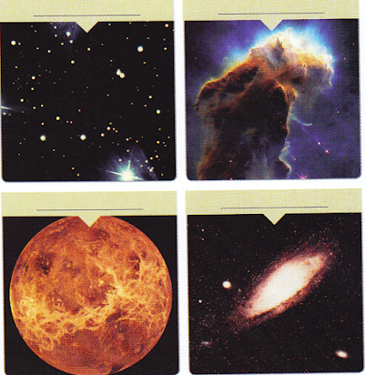

Todo el universo estaba concentrado en un punto.

Zonas del espacio ligeramente más densas se convirtieron en centros de atracción gravitacional.
Las partículas atómicas reaccionaron y formaron los átomos de los primeros elementos.
El universo se hizo transparente y surgió la radiación cósmica de fondo.

El punto contenía tanta materia y energía que explotó, lanzando su contenido en todas las direcciones y a gran velocidad.
A medida que el universo se expandía también se enfriaba y su energía se fue estabilizando, hasta permitir la formación de la materia.

